Practica: Vulnerabilidades de un despliegue de Voz sobre IP

En esta práctica se estudiará que vulnerabilidades pueden afectar a un sistema de Voz sobre IP en un escenario en el que se transmite tanto voz como datos y como pueden contrarrestarse. El objetivo de la sesión es entender que problemas de seguridad se pueden presentar a la hora de implementar un escenario que integre VoIP en una red, así como que formas de poder prevenir estas brechas de seguridad. Se usará el simulador Cisco Packet Tracer por la simplicidad de funcionamiento de sus teléfonos IP simulados y su intuitiva interfaz gráfica.
Para poder realizar correctamente esta sesión son necesarios conocimientos sobre las vulnerabilidades que existen a lo largo de las capas inferiores del modelo OSI (enlace y red), así como conocimientos sobre el funcionamiento de Voz sobre IP. Estos conocimientos se encuentran explicados en sesiones de menor nivel y es muy recomendable su realización antes de adentrarse en esta sesión

Teoría
Actualmente, el uso de voz sobre IP o VoIP se está extendiendo debido a la cantidad de ventajas que trae consigo, ya sea el uso de una sola infraestructura para la transmisión de voz y datos, o el propio ahorro de dinero en llamadas.
Sin embargo, el hecho de que las señales de voz viajen a través de Internet puede generar problemas de seguridad, como escuchas, fraudes o denegación de servicios. Conocer buenas prácticas de seguridad a la hora de construir una infraestructura que incluya tanto voz como datos es sumamente importante.
Como especifica Cisco Systems en su documento “Voice Security Primer: Protecting the Voice Infrastructure”, los dispositivos VoIP, al encontrarse conectados a la red, son susceptibles de ataques como:
- Denegación de servicios: mediante inundación de mensajes propios de VoIP (como por ejemplo, el ataque invite flood), técnica ya conocida gracias a apartados anteriores.

- Escuchas: al viajar la voz por segmentos de red y no por una línea separada como en el caso de la telefonía corriente, si un atacante realiza un ataque Man In The Middle también podría obtener todas las conversaciones que se están llevando a cabo.
- Spoofing: mediante técnicas de IP spoofing, también vistas en apartados anteriores, un atacante puede falsificar una llamada de tal forma que el destinatario crea que proviene de otro usuario.

- Fraudes: esta amenaza se basa en el uso fraudulento de una red VoIP ajena a la del atacante. El atacante puede explotar una red de voz vulnerable para realizar llamadas externas que, finalmente, sean cargadas a la empresa o forzando a los teléfonos IP de la empresa a que realicen llamadas a cierto número de pago propiedad del atacante. Un fraude también se puede realizar internamente, utilizando los teléfonos IP de la empresa para llamar a números externos a la red local, lo cual tiene un coste y es necesario controlar para evitar pérdidas.
Todos estos ataques pueden verse mitigados si realizamos una correcta configuración de nuestra red local, sobre todo en los niveles inferiores.
VLANs: Separando lógicamente voz y datos: Realizando una buena configuración de redes locales virtuales y separando los dispositivos VoIP de los dispositivos de datos comunes (ordenadores, servidores, etc.) en VLANs diferentes impidiendo su comunicación, podemos evitar que equipos malignos intenten atacar la red de voz sobre IP con herramientas específicas.
Encriptación: SRTP y SDP: El protocolo encargado del transporte de flujos multimedia (como voz) es RTP. Este protocolo, permite un correcto transporte y temporización, además de añadir calidad al servicio mediante el protocolo RTCP. Sin embargo, estos protocolos no incluyen ningún mecanismo de seguridad para proteger la carga de datos, con lo que no existiría confidencialidad en nuestras comunicaciones.
Es necesario acudir a mecanismos externos, como SRTP, para cifrar la carga de datos multimedia. Como en cualquier otro protocolo de encriptación, es necesario realizar un intercambio de claves, pues SRTP utiliza criptografía de clave simétrica (AES, por defecto). El protocolo SDP (Session Description Protocol) es el encargado del intercambio de claves y parámetros de seguridad entre extremos, el cual necesita de otros protocolos para la protección de la carga de datos, como TLS encriptando el contenido y evitando que un atacante pueda conocer la clave de sesión.
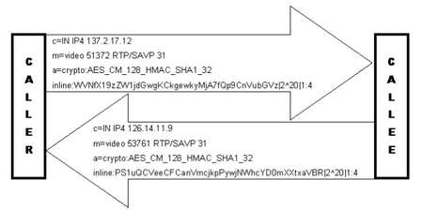
Figura 1. Protocolo SDP.
c = IN IP4 137.2.17.12
m = video 51372 RTP/SAVP31
a = crypto AES_CM_256_HMAC_SHA1_32
inline: WVNhn18ShelPj77euaPwwKhazajJekaWzz|2^20|1:4
c = IN IP4 126.2.25.12
m = video 51366 RTP/SAVP31
a = crypto AES_CM_256_HMAC_SHA1_32
inline: XYNhn1890aPj77eTTAusIIop452ekaWzz|2^20|1:4
EXTREMO 1
EXTREMO 2

En la Figura 1, el parámetro “inline” sería la clave maestra, de la cual derivará la clave de sesión que utilizarán los extremos para cifrar sus conversaciones.
Una vez obtenido el contexto criptográfico mediante SDP, los datos multimedia serán enviados mediante el protocolo SRTP, que simplemente encapsula los paquetes RTP tras cifrarlos. Puede verse su formato en la Figura 2.
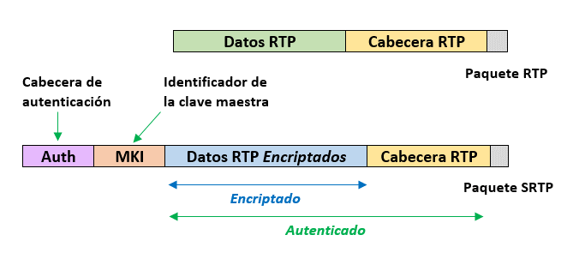

Figura 2. Comparación entre un paquete RTP y SRTP.

Al igual que existe una versión segura de RTP, como es SRTP, también existe una versión segura para RTCP (SRTCP).
La utilización de encriptación nos permite restringir escuchas y proteger llamadas sensibles, pero su uso ralentiza las comunicaciones, debido a las operaciones de cifrado y descifrado necesarias. Es importante identificar el tráfico sensible susceptible de ser encriptado para evitar comunicaciones lentas en toda la red.

VPNs: Protegiendo llamadas remotas: Uno de los principales requisitos para poder realizar fraudes es el conocimiento de las direcciones IP y/o MAC de los usuarios legítimos de la red. Una VPN es una gran solución frente a esta amenaza, pues esta encripta la totalidad de los paquetes a lo largo de su travesía por Internet, protegiendo las direcciones de origen y destino.
Además de esta protección, las VPN también encriptan la carga de datos, permitiendo realizar llamadas remotas de manera segura con la certeza de que ningún nodo intermedio escuchará nuestras conversaciones. Así, al igual que con las redes de datos, conseguimos hacer redes de voz más extensas, sin poner en riesgo la seguridad.
ACLs: Restringiendo accesos a/desde determinados segmentos: De forma análoga a lo visto en apartados anteriores, las ACLs o listas de control de accesos permiten filtrar, controlar o restringir el tráfico deseado, indicando una serie de parámetros como pueden ser direcciones de origen, de destino, protocolos, etc., permitiendo bloquear tráfico de voz externo no reconocido para evitar, por ejemplo, fraudes.
Esto supone también una ventaja para redes VoIP locales, pues podemos restringir a ciertos segmentos llamadas a determinados destinos, entre otras normas, para mantener un control más fino del uso de la red de voz.
Protecciones contra fraude que proporciona Cisco IOS: Cisco, en sus últimas versiones de CME (Call Manager Express, el encargado de gestionar las comunicaciones VoIP), implementa algunas medidas de seguridad muy útiles y fácilmente configurables.
Algunas de estas medidas consisten desde limitar el máximo número de dígitos que puede marcar un usuario, evitando llamadas fuera de la red local (call-forward max-length), a establecer un horario durante el cual se permiten o deniegan llamadas con ciertos patrones de numeración (after-hours block pattern).
Otras medidas de seguridad: Cualquier medida de seguridad aplicada en la capa de enlace (port security, dhcp snooping, dynamic ARP inspection, etc.) puede ser utilizada para hacer más robusta nuestra red de voz, ya que, como se ha visto en las sesiones dedicadas a los ataques sobre esta capa, nos permite protegernos frente a ataques Man In The Middle y de este modo evitar falsificación de paquetes, escuchas, fraudes, etc.

Defensa
En este escenario utilizan conceptos como interfaces virtuales o configuración de dispositivos de voz. Estos conceptos no se tratan en esta sesión al estar más centrada hacia configuraciones de seguridad. Para poder comprender la configuración inicial del escenario puede consultarse la sesión dedicada al funcionamiento de Voz sobre IP.
Con este simple laboratorio se pretende asentar buenas prácticas para proteger redes de voz y datos vistas en el apartado anterior. Las funcionalidades de los dispositivos en el simulador están limitadas, con lo que solo se abordarán la buena configuración de las VLAN, las listas de acceso y las medidas de seguridad a nivel de enlace aplicadas a una red de voz y datos.
La dirección IP del router y el servicio DHCP se encuentra configurado.
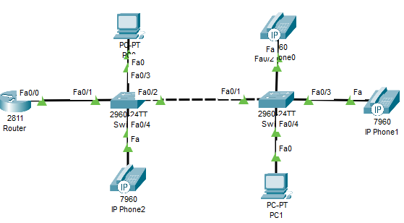
El router tiene configuradas dos interfaces virtuales: FastEthernet0/0.1 (con dirección IP 192.168.1.1) y FastEthernet0/0.10 (con dirección IP 192.168.10.1). Estas interfaces se asocian a dos VLAN.
- Vlan 1 (FastEthernet0/0.1): nativa, destinada a los puertos trunk.
- Vlan 10 (FastEthernet0/0.10): la utilizada por el resto de los dispositivos que se muestran en el escenario (teléfonos IP y equipos). El router tiene configurado el servicio DHCP para la subred 192.168.10.0/24, es decir, para la subred a la que pertenece esta interfaz virtual.

- ¿Crees que esta configuración es correcta? ¿Por qué?

- Comprueba el correcto funcionamiento de los teléfonos IP. Realiza ping desde cualquiera de los equipos del escenario hacia cualquiera de los teléfonos IP. ¿Qué sucede? ¿Qué impacto puede tener en la seguridad del escenario?

Para asegurar nuestra red, es necesario crear dos VLAN distintas que separen voz y datos. Para ello, crea en el router una nueva interfaz virtual y asóciala a una nueva VLAN con identificador 20, destinada a los dispositivos VoIP. Debes asignar a dicha interfaz virtual una dirección IP; por ejemplo, la dirección 192.168.20.1/24. Como la VLAN 10 ya está creada, podemos utilizarla únicamente para los dispositivos de datos y así evitar crear una nueva VLAN. Una vez creada la interfaz debemos activar el servicio DHCP para que los teléfonos IP obtengan direcciones dinámicamente. Utiliza el rango de direcciones 192.168.20.0/24. Debe de indicarse la localización de un servidor TFTP para configurar los teléfonos. Esto puede indicarse usando la orden option 150 ip <dir> dentro de la configuracion de dhcp, donde en este caso dir será la IP del router predeterminado.

A continuación, debemos reiniciar la configuración de los switches para evitar confusiones con la antigua configuración. Esta tarea se realiza fuera de la terminal de configuración mediante las siguientes órdenes.
Sw# erase startup-config | Borra la configuración de inicio del switch, restaurándolo a sus valores por defecto.
Sw# reload | Reinicia el switch.

Asigna a los puertos de datos (tras los que se encuentra un PC) a la VLAN 10 y marca los puertos troncales como trunk. En cuanto a los puertos de voz (tras los que se encuentran los teléfonos IP), debes asociarles la VLAN 20, pero mediante laorden switchport voice vlan <vlanID>, pues hay que indicar que se tratan de puertos de voz para un correcto funcionamiento.
- ¿Puedes ahora hacer ping entre un equipo y un teléfono IP? ¿Por qué?

Crea una ACL para restringir el tráfico entre la VLAN 10 (192.168.10.0/24) y la VLAN 20 (192.168.20.0/24).
- ¿Puedes ahora realizar ping entre un equipo y un teléfono IP? ¿Qué beneficios trae consigo esta configuración?

